**BỘ GIÁO DỤC VÀ ĐÀO TẠO**

**TRƯỜNG ĐẠI HỌC NÔNG LÂM TP.HCM**

**KHOA CÔNG NGHỆ THÔNG TIN**

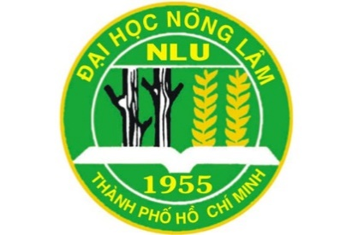

**ĐỒ ÁN NHẬP MÔN TIN HỌC**

**CÁC LỄ HỘI NỔI TIẾNG Ở NHẬT BẢN**

**Sinh viên thực hiện :** VÕ HOÀNG NAM

**MSSV :** 19130143

**Khóa :** 2019-2023

**Ngành/ chuyên ngành :** CÔNG NGHỆ THÔNG TIN

Tp.HCM, tháng 11, năm 2019

**BỘ GIÁO DỤC VÀ ĐÀO TẠO**

**TRƯỜNG ĐẠI HỌC NÔNG LÂM TP.HCM**

**KHOA CÔNG NGHỆ THÔNG TIN**



# **ĐỒ ÁN NHẬP MÔN TIN HỌC**

**CÁC LỄ HỘI NỔI TIẾNG Ở NHẬT BẢN**

**Sinh viên thực hiện :** VÕ HOÀNG NAM

**MSSV :** 19130143

**Khóa :** 2019-2023

**Ngành/ chuyên ngành :** CÔNG NGHỆ THÔNG TIN

Tp.HCM, tháng 11, năm 2019

# **LỜI MỞ ĐẦU**

# **LỜI CẢM ƠN**

# **NHẬN XÉT**

# **MỤC LỤC**

**ĐỒ ÁN NHẬP MÔN TIN HỌC ii**

**LỜI MỞ ĐẦU iii**

**LỜI CẢM ƠN iv**

**NHẬN XÉT v**

**MỤC LỤC vi**

**DANH MỤC CÁC BẢNG BIỂU, HÌNH vii**

**CHƯƠNG 1: LỄ HỘI SANJA 1**

1.1. Lịch sử hình thành 1

1.2. Mô tả sự kiện 2

1.1.1. Các ngày tiếp theo trong lễ hội 4

1.1.2. Các điểm tham quan khác 5

**CHƯƠNG 2: LỄ HỘI GION 6**

2.1. Lịch sử hình thành 6

2.2. “Yamaboko” là gì? Điểm tham quan lại lễ hội Gion 7

2.3. Lịch trình diễn ra lễ hội Gion 9

**CHƯƠNG 3: LỄ HỘI KANDA 12**

3.1. Lịch sử hình thành 12

3.2. Các sự kiện trong lễ hội Kanda 14

**CHƯƠNG 4 :LỄ HỘI AOMORI NEBUTA 19**

4.1. Nguồn gốc và lịch sử 19

4.2. Những chiếc đèn lồng Nebuta 20

4.3. Nét đặc sắc của lễ hội 22

# **DANH MỤC CÁC BẢNG BIỂU, HÌNH**

Hình 1. 1 :hình ảnh ngôi đền senso-ji 2

Hình 1. 2 :hình ảnh một mikoshi (ngôi đền di động) được nâng lên trước đền Senso-ji 3

Hình 1. 3 :mọi người diễu hành qua Nakamise trong lễ hội Sanja Matsuri 5

Hình 1. 4 :Yakuza Nhật Bản khoe hình xăm tại lễ hội 6

Hình 1. 5:màn trình diễn Geisha 6

Hình 1. 6:cuộc diễu hành của Yamaboko 8

Hình 1. 7:cảnh kéo Yamaboko bởi 40-50 người 9

Hình 1. 8: Đền Yasaka, Kyoto 10

Hình 1. 9 :hình ảnh các hàng trò chơi và ẩm thực tại lễ hội Gion 11

Hình 1. 10:buổi diễu hành của lễ hội Kanda 13

Hình 1. 11:Đền Kanda - nơi diễn ra lễ hội 14

Hình 1. 12:Đèn lồng Nabuta trong lễ hội Aomori Nebuta 21

Hình 1. 13:Cuộc diễu hành trên đường phố Aomori 23

# **CHƯƠNG 1: LỄ HỘI SANJA**

## **Lịch sử hình thành**

Giống như nhiều lễ hội Nhật Bản , Sanja Matsuri là một lễ kỷ niệm tôn giáo. Đây là một lễ hội Shinto kéo dài cuối tuần dành riêng cho kami (linh hồn) của ba người đàn ông. Người ta tin rằng hai anh em ngư dân tên là Hinokuma Hamanari và Hinokuma Takenari đã tìm thấy một bức tượng của Bồ tát Kannon bị mắc trong một lưới đánh cá ở song Sumida vào sáng sớm ngày 18 tháng 3 năm 628. Người đàn ông thứ ba giàu có tên là Hajino Nakatomo, nghe nói về phát hiện này, đã tiếp cận anh em và thuyết phục họ sang Phật giáo. Ba người sau đó đã dành cả cuộc đời của họ cho đức tin Phật giáo và thánh hiến bức tượng trong một ngôi đền nhỏ. Ngôi đền này, hiện được gọi là Sensō-ji , hiện đang lưu giữ bức tượng Kannon và là ngôi đền cổ nhất ở Tokyo.

Sanja Matsuri dường như có nhiều hình thức xuất hiện từ đầu thế kỉ thứ 7, cũng như một số tên như “Kannon Matsuri” và “Asakusa Matsuri”. Hình thức ngày nay của Sanja Matsuri được thành lập trong thời kì Edo. Vào năm 1649, shogun Tokugawa Lemitsu đã ủy thác xây dựng đền Asakusa, một đền thờ Thần đạo dành riêng cho ba kami. Sự tồn tại của ngôi đền này đã giúp cũng cố tầm quan trọng của lễ hội cũng như cấu trúc và tổ chức hiện tại của nó.

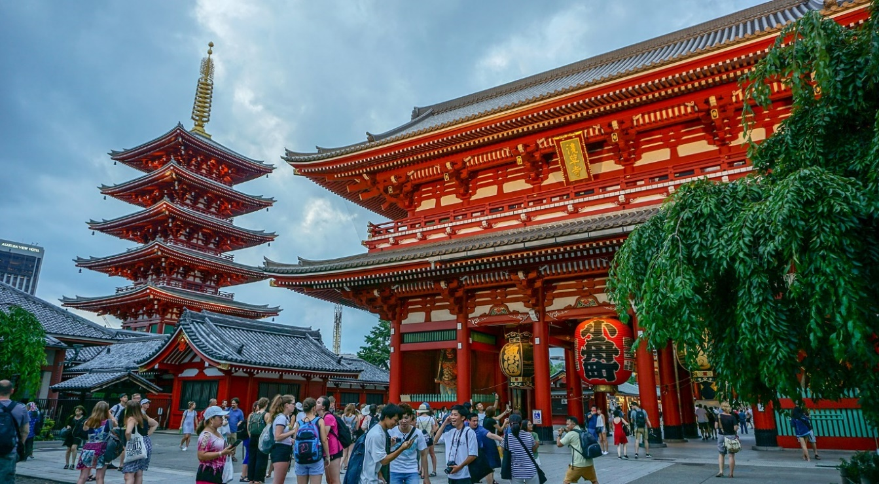

**Hình 1. 1 :hình ảnh ngôi đền senso-ji**

## **Mô tả sự kiện**

Nguồn gốc tôn giáo, Sanja Matsuri chủ yếu là một lễ hội của lễ kỷ niệm. Không khí xung quanh Asakusa vào cuối tuần của lễ hội tràn đầy năng lượng. Mọi người liên tục tràn ngập các đường phố xung quanh Sensō-ji và tiếng sáo, tiếng huýt sáo, tiếng tụng kinh và Taiko (trống truyền thống của Nhật Bản) có thể được nghe thấy trong toàn quận.

Điểm thu hút chính của lễ hội là ba mikoshi (đền thờ Thần đạo di động) thuộc sở hữu của Asakusa xuất hiện vào ngày thứ ba và ngày cuối cùng của lễ hội. Ba ngôi đền bằng ghỗ sơn mài màu đen được xây dựng để hoạt động như những phiên bản thu nhỏ, di động của đền Asakusa. Được trang trí với các tác phẩm điêu khắc bằng vàng và được vẽ bằng lá vàng , mỗi mikoshi nặng xấp xỉ một tấn và có giá 40 triệu Yên ($ 390,760 trong năm 2008) để xây dựng. Chúng được mang trên bốn cây cột dài được buộc lại bằng dây thừng và mỗi người cần khoảng 40 người phân tán đều để mang chúng an toàn. Trong suốt cả ngày, có tổng cộng khoảng 500 người tham gia mang theo từng ngôi đền.

Bởi vì tầm quan trọng của ba mikoshi này , chúng là những cảnh tượng khi chúng được mang qua đường phố. Các khu vực ngay lập tức xung quanh mỗi ngôi đền đang bận rộn với mọi người, và khi chúng được mang theo, chúng bị rung chuyển và bị trả lại kịch liệt. Hành động này được cho là tăng cường sức mạnh của kami đang ngồi trong đền thờ và giúp ban phát may mắn cho các khu phố tương ứng của họ. Không có gì lạ khi có ai đó đứng trên cột chống đỡ mikoshi la hét và vẫy tay để giúp chỉ đạo những người mang điện thờ. Ý thức định hướng này có thể rất cần thiết khi cố gắng giữ mikoshi khỏi việc vô tình va chạm với các cửa hàng bên đường và gây ra thiệt hại đáng kể.

Trong khi ba mikoshi chính là những đối tượng quan trọng nhất đi lang thang trên đường phố trong Sanja Matsuri, khoảng 100 mikoshi nhỏ hơn khác được diễu hành qua khu phố vào thứ Bảy. Trong số những ngôi đền này, một số chỉ được phụ nữ hoặc trẻ nhỏ mang theo.

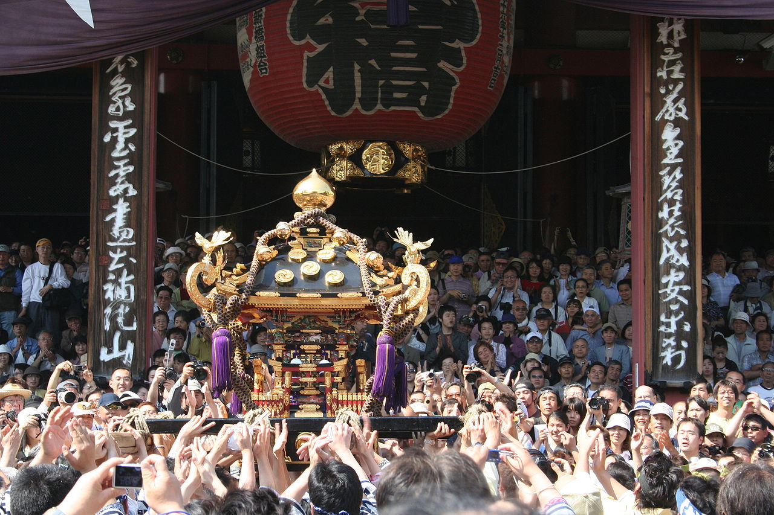

**Hình 1. 2 :hình ảnh một mikoshi (ngôi đền di động) được nâng lên trước đền Senso-ji**

### **Các ngày tiếp theo trong lễ hội**

Mặc dù không phải là một phần của lễ hội, nhưng sự khởi đầu chính thức của Sanja Matsuri bắt đầu vào thứ năm với một nghi lễ tôn giáo quan trọng. Nghi lễ này yêu cầu linh mục trưởng của đền Asakusa thực hiện một nghi thức di chuyển kami được lưu giữ của ba người đàn ông tại đền Asakusa đến ba mikoshi sẽ được diễu hành quanh Asakusa vào cuối tuần. Bằng cách mở những cánh cửa nhỏ nằm trên mỗi mikoshi (phần bên trong bị che khuất bởi công chúng bởi một bức màn bông nhỏ), ba linh hồn được mời vào những ngôi đền thu nhỏ nơi họ sẽ ở trong suốt thời gian diễn ra lễ hội.

Lễ hội bắt đầu công khai hơn vào thứ Sáu khi Daigyōretsu(cuộc diễu hành lớn) được tổ chức. Cuộc rước lớn 19 khối nổi tiếng này xuống phố Yanagi và Nakamise-dōri đến đền Asakusa là một sự kiện được sử dụng để tiếp sức cho cộng đồng. Nó được biết đến nhiều nhất cho trang phục xa hoa tham gia của nó, chẳng hạn như điệu nhảy con diệc , geisha và các quan chức thành phố mặc hakama (trang phục truyền thống của Nhật Bản). Các nhạc sĩ, nghệ sĩ biểu diễn và vũ công cũng diễu hành xuống đường phố Asakusa trong trang phục truyền thống của Nhật Bản trong lễ rước dâu. Vào buổi tối, sáu mikoshitừ các khu phố trung tâm nhất được gửi diễu hành qua các đường phố trên vai của vài chục người.

Vào ngày hôm sau, thứ bảy, khoảng 100  mikoshi từ 44 quận Asakusa tập trung tại Kaminarimon . Sau đó, họ được diễu hành qua Nakamise-dōri và dừng lại ở Hōzōmon nơi họ tỏ lòng kính trọng với Kannon , Nữ thần của Lòng thương xót. Sau đó, mikoshi được đưa đến đền Asakusa nơi các linh mục Shinto ban phước và thanh tẩy chúng cho năm tới. Khi buổi lễ hoàn thành, họ sau đó được đưa trở lại và diễu hành qua các khu phố tương ứng của họ.

Các sự kiện quan trọng nhất của Sanja Matsuri xảy ra vào Chủ nhật tuần sau. Đám rước của ba mikoshi thuộc sở hữu của Asakusa bắt đầu diễu hành xuống Nakamise-dōri về phía Kaminarimon vào sáng sớm Chủ nhật. Ba ngôi đền được xây dựng công phu này và đại diện cho ba người đàn ông chịu trách nhiệm sáng lập Sensō-ji . Trong ngày cuối cùng của lễ hội, những mikoshi quan trọng này được chia ra để thăm và ban phước lành cho tất cả 44 quận của trung tâm thành phố và khu dân cư Asakusa. Khi màn đêm buông xuống, ba ngôi đền tìm đường trở lại đền Asakusa trong một đám rước lớn khác kéo dài đến tận đêm khuya.

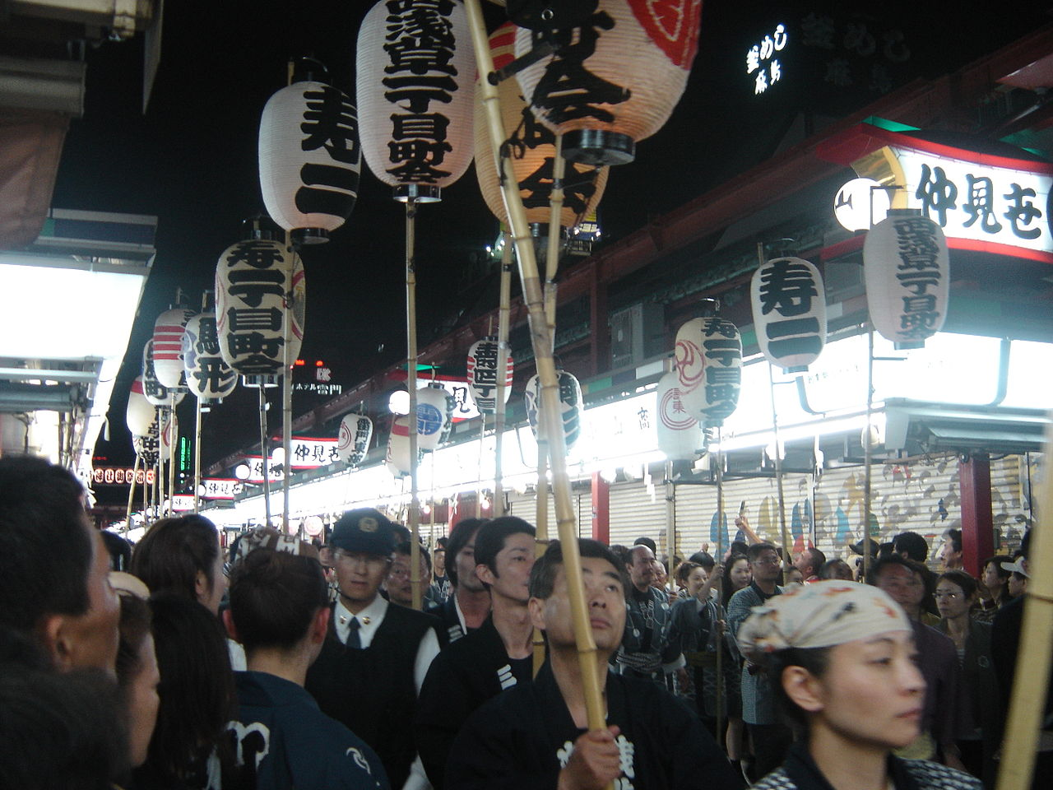

**Hình 1. 3 :mọi người diễu hành qua Nakamise trong lễ hội Sanja Matsuri**

### **Các điểm tham quan khác**

Ngoài các sự kiện truyền thống, Sanja Matsuri còn có một số trận hòa phổ biến khác. Ví dụ, những người tham gia lễ hội có thể ghé thăm hàng trăm cửa hàng được tìm thấy ở Nakamise, một con đường nối liền Kaminarimon và Hōzōmon. Nhiều gian hàng thực phẩm nhỏ cũng được dựng lên ở các khu vực xung quanh cho toàn bộ cuối tuần. Thành viên Yakuza cũng tự hào khoe hình xăm của mình.

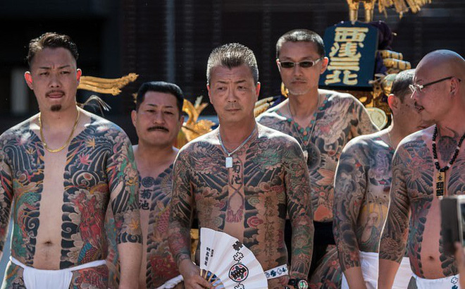

**Hình 1. 4 :Yakuza Nhật Bản khoe hình xăm tại lễ hội**

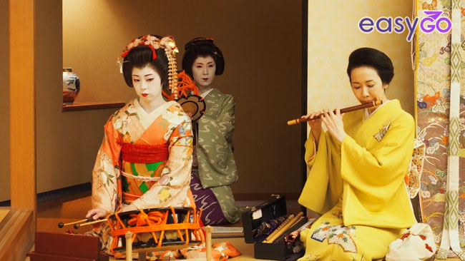 Những cảnh tượng khác thu hút đám đông là màn trình diễn Geisha và Taiko diễn ra vào những thời điểm cụ thể trong suốt cuối tuần. Vào thứ bảy và chủ nhật, Geisha mặc trang phục truyền thống của họ đã biểu diễn từ 1 giờ đến 3 giờ chiều trên tầng hai của Asakusa Kenban. Những buổi biểu diễn này, đòi hỏi du khách phải mua vé, đã được xếp hạng là một trong 10 chương trình Geisha hay nhất ở Nhật Bản. Vào chiều Chủ nhật, các thành viên của Nihon Taiko Dojo, một học viện taiko nổi tiếng ở Tokyo , biểu diễn một chương trình âm nhạc truyền thống kéo dài nửa giờ miễn phí tại đền Asakusa.

**Hình 1. 5:màn trình diễn Geisha**

# **CHƯƠNG 2: LỄ HỘI GION**

## **Lịch sử hình thành**

Lễ hội này bắt nguồn như một phần của nghi lễ thanh tẩy ( *goryo-e* ) để xoa dịu các vị thần được cho là gây ra hỏa hoạn, lũ lụt và động đất. Vào năm 869, khi mọi người đang phải chịu đựng một bệnh dịch do vị thần hung dữ Gozu Tennō ( 牛頭 天王 ) , Hoàng đế Seiwa đã ra lệnh cầu nguyện với vị thần của Đền Yasaka , Susanoo-no-Mikoto . Sáu mươi sáu halberds cách điệu và trang trí , một cho mỗi tỉnh truyền thống của Nhật Bản, đã được chuẩn bị và dựng lên tại Shinsen-en, một khu vườn, cùng với các điện thờ di động ( mikoshi) từ đền Yasaka. Thực hành này đã được lặp đi lặp lại bất cứ nơi nào dịch bệnh dịch hạch xảy ra. Vào năm 970, lễ hội đã trở thành một sự kiện thường niên và kể từ đó hiếm khi diễn ra. Năm 1533, Mạc phủ Ashikaga tạm dừng tất cả các sự kiện tôn giáo liên quan đến lễ hội. Theo thời gian, tầng lớp thương gia ngày càng hùng mạnh và có ảnh hưởng đã làm cho lễ hội trở nên phức tạp hơn và đến thời Edo (1603 - 1868), nó đã sử dụng cuộc diễu hành để thể hiện sự giàu có của mình.

Những chiếc phao nhỏ hơn bị mất hoặc bị hư hỏng trong nhiều thế kỷ đã được khôi phục và các thợ dệt của khu vực Nishijin cung cấp các tấm thảm mới để thay thế những tấm thảm bị phá hủy. Khi chúng không được sử dụng, phao và regalia được giữ trong các kho đặc biệt trên khắp khu thương mại trung tâm của Kyoto.

Lễ hội đóng vai trò là bối cảnh quan trọng trong tiểu thuyết của Yasunari Kawabata , Thủ đô cũ  trong đó ông mô tả lễ hội, cùng với Lễ hội Lão và Lễ hội Aoi , là "ba lễ hội lớn" của thủ đô cũ ".

Vào năm 2009, lễ hội này đã được đăng kí di sản văn hóa vô hình của UNESCO. Xe kéo khổng lồ “**Yamaboko**” di chuyển ở giữa con phố có thể nói là đặc trưng nổi bậc của mùa hè ở Kyoto.

## **“Yamaboko” là gì? Điểm tham quan lại lễ hội Gion**

Điểm tham quan lớn nhất tại lễ hội Gion là cuộc diễu hành của “Yamaboko”. Yamaboko là một trong những loại xe kéo Dashi được kéo trong các lễ hội của các ngôi đền.

Chiều cao của Yamaboko khoảng 25m, loại lớn nhất cũng có trọng lượng lên đến 12 tấn.

Người ta đã mất rất nhiều công sức để đưa ra lộ trình cho xe Yamaboko lớn đi qua. Khi xe Yamaboko đi qua, hệ thống tín hiệu đèn đường sẽ được thu gập lại. Tại các hệ thống tín hiệu đèn thông thường sẽ không có chức năng này mà đây là thiết kế đặc biệt cho phù hợp với lễ hội Gion.

Các bạn sẽ thấy choáng ngợp bởi 23 cỗ xe kéo ở lễ hội trước đó và 10 cỗ xe kéo tại lễ hội sau đó, tổng cộng là 33 cỗ xe kéo sẽ lần lượt đi qua con đường lớn. Các cỗ xe đều được trang trí lộng lẫy, mỗi chiếc đều có chủ đề riêng dựa theo các câu truyện thần thoại hoặc các điển tích.

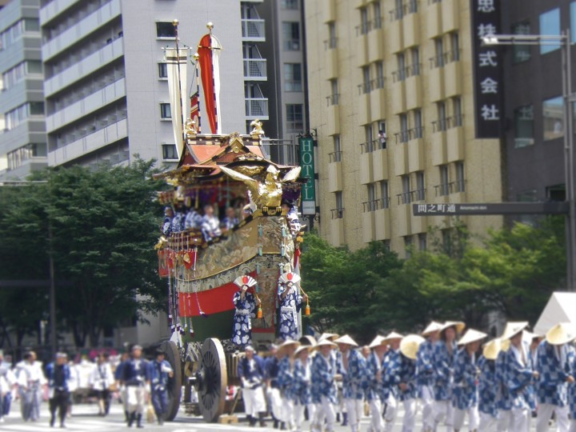

**Hình 1. 6:cuộc diễu hành của Yamaboko**

Yamaboko được kéo bởi 40 đến 50 người.”Tsujimawashi” (trong ảnh) xoay Yamaboko theo hướng vuông góc chỉ bằng sức người rất lôi cuốn, hấp dẫn.Hãy chắc là đừng bỏ lỡ nó nhé.

Trên Yamaboko cũng có khoảng 40 đến 50 người ngồi lên, biểu diễn điệu nhạc được gọi là Gion Bayashi. Âm sắc của các nhạc cụ như trống, sáo, chuông,…nâng cao hơn nữa không khí của lễ hội.

Yamaboko được lắp ghép mỗi năm cho lễ hội Gion, sau khi lễ hội kết thúc sẽ lại tháo dỡ ra.

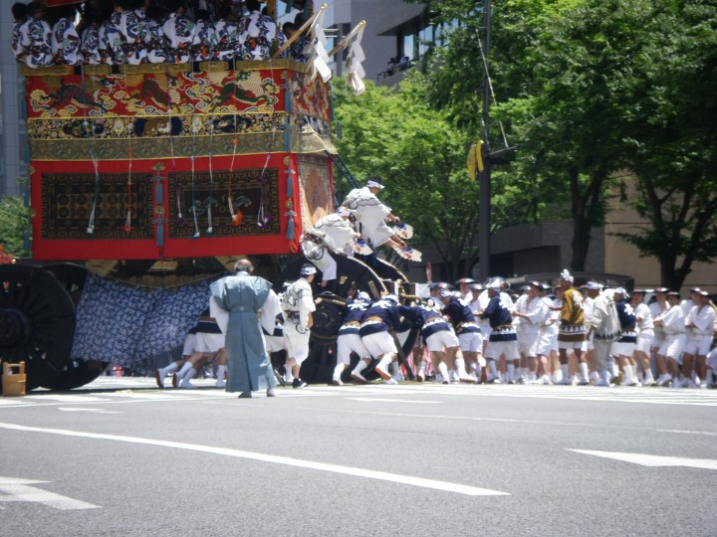

**Hình 1. 7:cảnh kéo Yamaboko bởi 40-50 người**

## **Lịch trình diễn ra lễ hội Gion**

Là một trong số những lễ hội kéo dài nhất Nhật Bản, Lễ hội Gion được tổ chức xuyên suốt tháng 7 với rất nhiều sư kiện và các lễ lớn nhỏ khác nhau. Đa phần các lễ nghi quan trọng đều được diễn ra tại đền Yasaka. Đây được xem là tâm điểm của lễ hội. Thông thường, lễ hội gion tại Nhật Bản sẽ được tiến hành với lịch trình như sau:

• Ngày 1/7: Để bắt đầu các nghi lễ thần đạo, lễ Kippuiri được tổ chức.

•  Ngày 2/7: lễ bốc thăm diễn ra để quyết định trình tự diễu hành của các kiệu gọi là Kujitorishiki.

• Ngày 3/7: Lễ Funeboko shinmenaratame.

• Ngày 5/7 : điệu múa của Chigo gọi là Chigomai được trình diễn.

•  Ngày 7/7: Miyabikai Osendo được tổ chức.

•  Ngày 10/7: diễn ra lễ Mikoshi Arai. Đây là một nghi lễ thanh tẩy điện thờ Mikoshi bằng nước thánh lấy từ sông Kamo.

• Ngày 10–13/7: tiến hành lễ thanh tẩy.

•  Ngày 12/7: kéo diễu hành xe rước Naginata - boko trên trong thành phố để kiểm tra hoạt động của chúng

•  Ngày 13/7: Lễ đến thăm điện thờ của Chigo của hội kiệu Naginata - boko.

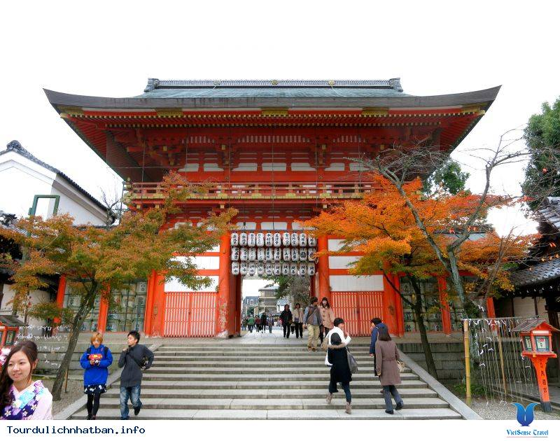

**Hình 1. 8: Đền Yasaka, Kyoto**

• Ngày 14–16/7: Được trông đợi nhất là Lễ diễu hành rước kiệu Yamaboko Junko vào ngày 17. Vào 3 đêm trước ngày quan trọng này, Yoiyoiyoiyama (ngày 14), Yoiyoiyama (ngày 15) và Yoiyama (ngày 16), tuyến phố chính Shijo dori cấm xe cộ qua lại, dành diện tích cho khách thăm quan có điều kiện đến gần chiêm ngưỡng chi tiết của những cỗ kiệu đặc trưng của các tuyến phố; nô nức thưởng thức không khí lễ hội với đèn lồng rực rỡ, âm nhạc sôi động, trang phục truyền thống yukata đầy màu sắc và những gian hàng ẩm thực, trò chơi, quà lưu niệm nhộn nhịp…

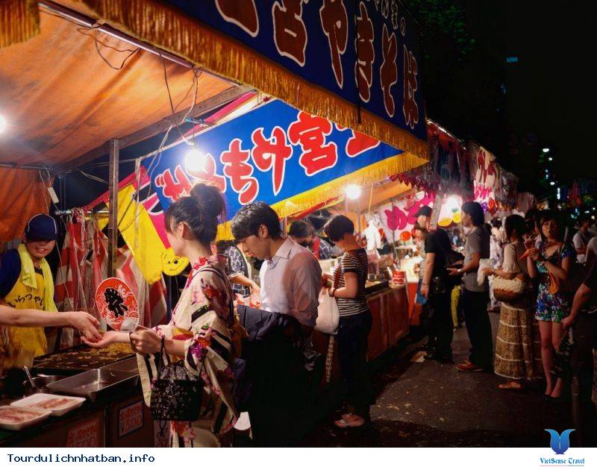

**Hình 1. 9 :hình ảnh các hàng trò chơi và ẩm thực tại lễ hội Gion**

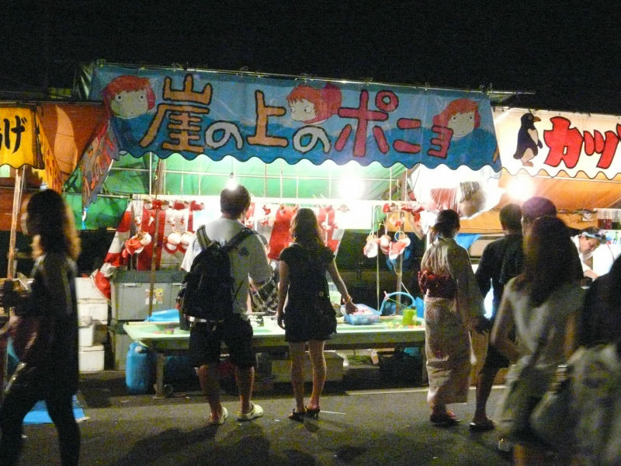

• Ngày 17/7: Lễ diễu hành Yamaboko Junko. Đây là sự kiện quan trọng nhất được người dân chờ đón, là tâm điểm của cả mùa lễ hội. Tại đây, hệ thống kiệu lớn được gọi là hoko, và kiệu nhỏ được gọi là yama. Tất cả có 32 cỗ kiệu trong đoàn diễu hành, 23 yama và 9 hoko. Yama là kiệu người khiêng với cân nặng khoảng 1.5 tấn, chiều cao 6 mét; nhưng kích thước đáng kể này so với hoko vẫn được coi là “chú lùn” nhỏ bé. Hoko là kiệu có 2 tầng gắn bánh xe, nặng 5-12 tấn, cao khoảng 25 mét, và di chuyển nhờ sức kéo của cả một đoàn người phía trước. Những chiếc kiệu khổng lồ được trang trí bắt mắt vô cùng di chuyển trên đường phố nhờ sức mạnh và sự đoàn kết của con người trong giai điệu truyền thống tươi vui và tiếng reo hò náo nức của người tham gia, có thể nói là một trong những điều hấp dẫn nhất của lễ hội đặc sắc này.

• Ngày 24/7: Lễ diễu hành của Hanagasa (những chiếc lọng hoa) và lễ Kankousai.

• Ngày 28/7: Lễ thanh tẩy kiệu Mikoshi bằng nước thánh lấy từ sông Kamo.

• Ngày 31/7: Lễ hội kết thúc bằng lễ Ekijinja Natsukoshi. Tại đền Eki, đền nằm trong khuôn viên của đền Yasaka.

# **CHƯƠNG 3: LỄ HỘI KANDA**

## **Lịch sử hình thành**

Lễ hội Kanda được tổ chức vào hai ngày Thứ bảy và Chủ nhật thứ hai của tháng 5 hàng năm, để vinh danh chiến công vang dội của các Shogun(2) và ca ngợi những người vợ của họ. Đây cũng là cơ hội để họ được tự hào về chính mình. Trước đây, lễ hội thường được tổ chức vào ngày 15 tháng 9, vì đây là ngày vị tướng Ieyasu Tokugawa3 đã giành chiến thắng quyết định trong trận chiến Sekigahara4. Nhờ chiến thắng này, Ieyasu Tokugawa đã trở thành một trong những biểu tượng Shogun hay một vị thần của Thần đạo Shogun của Nhật Bản. Và do đó, người dân Edo bắt đầu gọi lễ hội Kanda là lễ hội Tenka, với ý nghĩa là lễ hội của/thống nhất non sông, hay lễ hội Chế độ Tướng quân (Shogunate festival) vì Tướng quân Ieyasu Tokugawa đã thống nhất được toàn nước Nhật. Trong thời kỳ Edo (1603 – 1868), các Kanda Matsuri được tổ chức trong khuôn viên lâu đài Edo, nơi Shogun có thể xem đám rước diễu hành. Đó là lý do tại sao lễ hội này còn được biết đến như là Edo Tenka Matsuri – lễ hội của Đạo Thờ thần Shogun với sức mạnh của trời đất.

Hầu hết, người dân của Nhật Bản biết đến các lễ hội truyền thống (matsuri) của đất nước mình, như Gion Matsuri ở Kyoto, Tenjin Matsuri ở Osaka, Takayama Matsuri ở Takayama và Nebuta Matsuri ở Aoimori. Và, cũng nhiều người rất tự hào vì đã từng được tham gia vào các lễ hội lớn và quan trọng ở thủ đô Tokyo. Trên vùng đất Edo cổ kính (tên của Tokyo từ những năm đầu của thế kỷ thứ XVII) này, hàng năm luôn sôi động với những lễ hội quy mô lớn và đầy màu sắc, như lễ hội Sanja, lễ hội Sanno và đặc biệt là lễ hội Kanda, một trong những lễ hội lớn nhất của Nhật Bản. Đây là lễ hội truyền thống, có từ đầu thế kỷ thứ XVII và cho đến nay vẫn được tổ chức đều đặn hàng năm, với một năm là “hội chính” và một năm là “hội lệ”, luân phiên với lễ hội Sanja, cùng với sự tham gia của hàng vạn người dân theo Thần đạo Shinto đến từ các khu vực lân cận của đền Kanda.

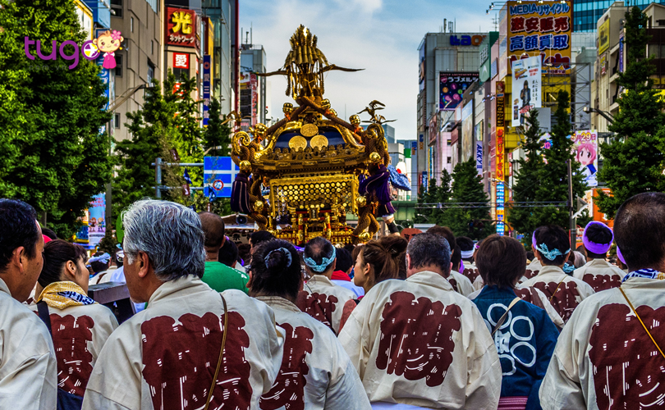

**Hình 1. 10:buổi diễu hành của lễ hội Kanda**

1. **Đền Kanda và hoàn cảnh lịch sử của nó**

Đền Kanda còn được gọi là đền Thánh Kanda, của Thần đạo Shinto, được xây dựng từ năm 730. Năm 1926, đền được xây dựng lại theo thiết kế của ngôi đền cổ sau khi bị phá huỷ hoàn toàn bởi trận đại động đất Kanto vào năm 1923. Người dân Tokyo gọi đền thờ thần Kanada Myojin là đền Thánh Myojin (Myojin Sama) hay đền Đức Chúa Myojin. Họ thờ thần Ujigami1 tại Kanada Myojin như một vị thần bảo hộ rất linh thiêng, được tôn thờ phổ biến tại 108 thị trấn của Tokyo, như Kanda, Nihonbashi, Akihabara… Mặc dù “Kanda Myojin” là tên chính thức của đền (tên gốc là đền thờ Kanada), song người dân địa phương vẫn thường gọi là đền “Kanda Sama” (thờ Thánh Kanda) bởi với họ, tên gọi này vừa thiêng liêng nhưng lại vừa gần gũi. Ngoài ra, đền còn phối thờ ba vị Thánh là: Onamuchi no Mikoto, được coi như vị thần của hôn nhân, Ngài cũng được biết đến với các tên gọi khác, như Okuninushi no Mikoto hay Daikoku. Ngài được đưa vào thờ phụng tại đền Kanda từ năm 730. Vị Thánh thứ hai là Sukunahiko no Mikoto, người được xem là mang lại may mắn, thành công trong kinh doanh và cũng là vị thần sức khoẻ. Ngài cũng được biết đến với tên gọi Thánh Ebisu, người anh hùng có công chống ngoại xâm của Nhật Bản. Vị Thánh thứ ba là Taira no Masakado no Mikoto, một võ sĩ Samurai ở miền Đông nước Nhật vào thế kỷ thứ X. Người dân gọi các Ngài bằng những cái tên rất trìu mến là “Daikoku-sama” – Thánh Daikoku, “Ebisu-sama” – Thánh Ebisu và “Masakado-sama” – Thánh Masakado.

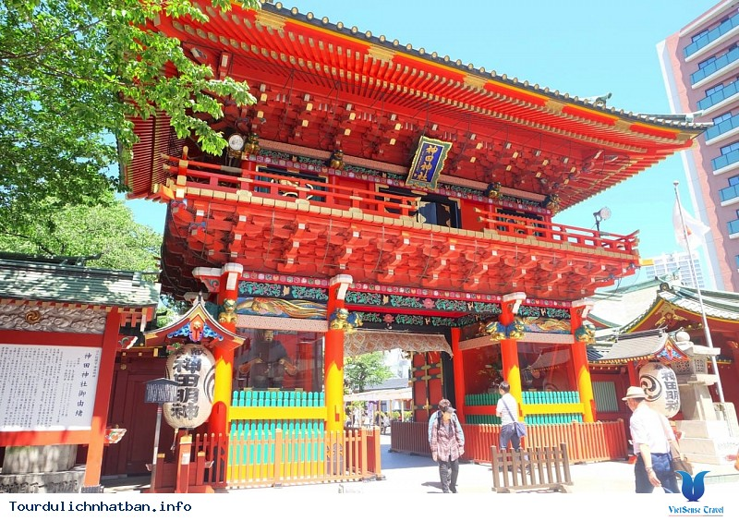

**Hình 1. 11:*Đền Kanda - nơi diễn ra lễ hội***

## **Các sự kiện trong lễ hội Kanda**

Đã thành truyền thống, Kanda Matsuri thường được bắt đầu với một đại lễ tạ ơn đối với các Thánh thần và điểm đặc biệt là đại lễ này được thực hiện thông qua nghệ thuật kịch Noh5. Để cầu nguyện cho hòa bình và cho sự no đủ quanh năm, người dân trong vùng tổ chức các buổi biểu diễn Noh, vì với việc tham gia kịch Noh, người ta có thể vào vai/nhập thân vào các vị thần linh để “xác nhận” và “đáp ứng” những mong ước, những lời nguyện cầu. Điều đó tạo nên niềm tin mạnh mẽ vào sự giúp đỡ của thần linh đối với những lời khấn cầu của họ.

Sau lễ tạ ơn thần linh, tại đền Kanda, người ta tiếp tục làm lễ để đưa linh hồn của ba vị Thánh (Daikoku, Ebisu và Masakado) nhập vào ba chiếc mikoshi (một loại kiệu như đền thờ di động thu nhỏ), mô phỏng kết cấu của ngôi đền, với đầy đủ cấu trúc cột, rường, mái, tường bao… và trang trí hình phượng hoàng trên nóc. Cùng lúc đó, tại các ngôi đền lân cận, nơi dừng chân của các vị Thánh này trước đây, người dân địa phương cũng làm lễ nhập hồn Thánh vào kiệu có bánh xe (horen) để chuẩn bị cho các cuộc rước. Đây là nghi lễ rất linh thiêng và quan trọng, được thực hiện vào buổi tối trước ngày lễ hội chính.

Sau những nghi lễ tạ ơn và nhập hồn Thánh là hai đám rước rất lớn hay hai cuộc diễu hành tâm linh rầm rộ, náo nhiệt trong hai ngày lễ hội chính động trên các đường phố quanh khu vực đền Kandai.

Ngày thứ nhất, cuộc diễu hành diễn ra bao gồm các loại kiệu khổng lồ:

– Kiệu đầu rồng – tượng trưng cho quyền lực tối cao, cho sức mạnh của các vị thần.

– Kiệu cá da trơn khổng lồ – mong ước không còn động đất, vì họ tin rằng, khi những con cá da trơn khổng lồ không hài lòng và quẫy đập dưới lòng đất là nguyên nhân gây nên động đất vốn xảy ra thường xuyên ở Nhật Bản.

– Kiệu gà trống sải cánh đứng trên chiếc trống cái – đại diện cho tiếng nói của người dân khi xã hội có những bất công. Biểu tượng này là mô típ phổ biến trong các lễ hội Nhật Bản, được bắt nguồn từ một truyền thuyết của Trung Hoa liên quan đến hình ảnh gà trống nhảy múa và dùng chân đánh trống làm kinh động thiên đình để “kêu” với thần linh những lời phàn nàn, bất bình của dân chúng.

Ngoài ra, các huyền thoại cũng được tái hiện thông qua các loại kiệu voi, kiệu đầu yêu tinh, kiệu ông lão làm hoa nở… Tham gia cuộc diễu hành còn có các “chiến binh Samurai”, như sự tái hiện lịch sử một quá khứ hào hùng trên vùng đất Edo, các thầy tu, quan chức thành phố, geisha, nhạc sĩ và vũ công trong trang phục thời kì Edo và những người phụ nữ Nhật Bản trong trang phục truyền thống Ki-mono dịu dàng, nền nã để tưởng nhớ tới những người vợ của các chiến binh Thần đạo Shinto.

Đám rước hay cuộc diễu hành dọc theo các con phố lớn xung quanh đền Kanda và đặc biệt sẽ dừng lại trước các cửa hàng lớn trên khu vực để đáp lễ và để chủ nhân của các cửa hàng được phép làm lễ trước đám rước, vì chủ những cửa hàng này chính là những nhà hảo tâm, công đức chính cho đền và cho việc tổ chức lễ hội hàng năm. Trong buổi chiều đầu tiên, một số mikoshi của người dân địa phương, cùng với các nhạc sĩ chơi trống và sáo, sẽ được mang rước khắp các phố rồi trở về các ngôi đền nhỏ của họ. Một nghi lễ của đạo Shinto sẽ được tổ chức ngay sau đám rước, theo sau là một điệu nhảy truyền thống cầu cho sự thịnh vượng và một vụ mùa bội thu.

Cuộc diễu hành của ngày thứ hai bắt đầu từ 10h sáng cho tới khi mặt trời lặn, với hơn 70 mikoshi từ các ngôi đền thuộc 44 quận lân cận lần lượt tiến về đền Kanda để được ban phúc lộc. Nét độc đáo của Kanda Matsuri chính là các mikoshi – đền thờ di động, mang trong đó sự linh thiêng của Thần đạo Shinto và linh hồn các vị Thánh được tôn thờ, được rước qua các con phố để ban phát sự may mắn và thịnh vượng cho những người buôn bán và cư dân địa phương trước khi tề tựu thực hiện nghi lễ tại đền Kanda.

Sự đa dạng về thành phần tham gia lễ hội Kanda nói riêng và hầu hết các lễ hội truyền thống của Nhật Bản nói chung thể hiện ở những người khiêng, kéo kiệu, bao gồm cả đàn ông và phụ nữ ở các lứa tuổi từ thanh thiếu niên đến trung niên và cả những người cao tuổi. Ngoài ra, để tạo nên sự đa dạng mà các cộng đồng luân phiên nhau theo mỗi dịp lễ hội, sẽ trang trí một mikoshi bằng sơn đỏ rực mà người khiêng chỉ là phụ nữ trẻ trong lễ phục màu đỏ và một mikoshi mà người khiêng là các thiếu nhi trong độ từ 7 đến 10 tuổi. Sự xuất hiện của tất cả các mikoshi này làm khuấy động mọi tuyến đường, những nơi mà họ đi qua bởi tiếng hô vang “Wasshoi, Wasshoi”, tạo sự hưng phấn và chuyển động nhịp nhàng, của mikoshi nặng trĩu, được mang trên vai của người khiêng kiệu theo từng bước nhún nhảy uyển chuyển của họ. Họ tin rằng, thần linh đã “giáng” và “ngự” trên mikoshi đã làm chuyển động mikoshi, vì thế nên dù mikoshi rất nặng, nhưng họ lại càng hưng phấn hơn, cùng nhau hô “Wasshoi, Wasshoi !” và nhún nhảy uyển chuyển hơn, với sự cổ vũ của người dân xem lễ hội kín hai bên đường.

Cứ thế, suốt từ sáng cho đến 19h30’ của ngày hôm đó, hơn 70 chiếc mikoshi từ các đền lớn, nhỏ quanh khu vực đền Kanda lần lượt tiến về đền để làm lễ, trình báo với các vị thần linh về sự hiện diện của họ trong ngày lễ Thánh. Đây là những mikoshi chở linh hồn các vị Thánh từ những ngôi đền địa phương, nơi họ đã dừng chân, mà người ta tin rằng, mỗi năm một lần, linh hồn các vị Thánh sẽ rời khỏi đền của mình vào dịp này để tới thăm các cộng đồng địa phương và ban phát sự phù trợ và tài lộc cho các tín đồ Thần đạo trong năm tới.

Khi vào tới sân đền, dường như có sự giao cảm giữa/với thần linh hay do niềm tin thiêng liêng vào các vị thần, Thánh được tôn thờ mà các mikoshi lại càng nhảy múa, lắc lư bay bổng hơn, sôi động hơn (phần nào tương đồng với hiện tượng kiệu “quay” trong lễ hội của Việt Nam). Và, để đáp lễ, những chiếc kiệu khổng lồ mang ba vị Thánh chính, được thờ tại đền, lần lượt kéo ra, cùng các mikoshi thực hiện nghi lễ trước thần đền Kanda Myojin. Kiệu của các vị thần – các nhân vật trong kịch Noh – được mô phỏng bởi hình nộm/con rối khổng lồ cũng được kéo ra, với niềm tin vào sự nhập hồn của thần linh vào thân xác của các con rối này từ nghi lễ tạ ơn ban đầu. Vì thế mà các hình nộm này đã mang linh hồn thần linh và trở nên linh thiêng tại sân đền Kanda.

Các yếu tố nghi lễ Noh trong lễ hội này đã từng bị mất vào cuối thời kỳ Edo, trong và sau giai đoạn các nhà hát kịch Noh bị đốt cháy và mới chỉ được phục dựng khoảng hơn 20 năm trở lại đây. Ngoài ra, hầu hết các kiệu bao gồm cả kiệu khổng lồ, các horen và mikoshi đều bị mất và bị phá huỷ do trận động đất Kanto năm 1923, sau đó là năm 1945, khi Tokyo bị đánh bom, sau này được làm lại. Vào thời vua Minh Trị (khoảng giữa thế kỷ XIX đến đầu thế kỷ XX), vì nhiều lý do liên quan đến sự cải cách, thay đổi chính trị, xã hội mà các tuyến đường mikoshi đi qua, trong lễ hội Kanda không còn dẫn vào lâu đài Edo cũng như các tuyến xung quanh khu vực lâu đài.

Cứ hai năm một lần, vào năm chính hội, Kanda Matsuri lại được cộng đồng cư dân nơi đây tổ chức hết sức quy mô và sôi động, với hàng vạn người tham gia. Bức tranh lịch sử của thời kỳ Edo cổ kính như được tái hiện qua cuộc diễu hành tâm linh của các mikoshi với những vị thần linh thiêng, các chiến binh samurai, các tín đồ của Thần đạo Shinto trong trang phục cổ xưa trên nền nhạc truyền thống (trống và sáo) của Nhật Bản qua các con phố, các đền thờ… Nếu như Aoi Matsuri (Kyoto) nổi tiếng là lễ hội dành cho hoàng đế, hoàng gia và tầng lớp thượng lưu, thì Kanda Matsuri lại được biết đến như một lễ hội dành cho những người dân thường. Gần hai triệu người tới lễ đền và tham quan trong hai ngày diễn ra lễ hội, làm cho lễ hội này trở thành một trong ba lễ hội lớn nhất ở Tokyo (cùng với Sanja Matsuri và Sanno Matsuri) và là một trong những lễ hội lớn nhất Nhật Bản.

Mặc dù là một lễ hội truyền thống rất lớn và có lịch sử lâu đời, song cùng với sự phát triển của xã hội Nhật Bản, Kanda Matsuri là lễ hội duy nhất thể hiện được nét hoà đồng giữa sự phát triển và hiện đại hoá của Nhật Bản (âm nhạc điện tử, trò chơi video…) với việc bảo tồn bản sắc văn hoá truyền thống (trang phục thời kỳ Edo hay các chiến binh Samurai…) thông qua cuộc diễu hành có sự tham gia, kết hợp của các loại kiệu hiện đại song hành với các mikoshi – kiệu truyền thống. Tuy nhiên, việc kết hợp này cũng thể hiện sự chấp thuận của cộng đồng người dân nơi đây với việc đưa các yếu tố hiện đại hoà cùng các yếu tố truyền thống để làm phong phú thêm văn hoá lễ hội, bởi cả hai yếu tố văn hoá hiện đại và văn hoá truyền thống đều là niềm tự hào, kiêu hãnh của người dân Nhật Bản.

Tháng 5 năm 2013, lần đầu tiên sau hai năm kể từ khi thảm hoạ động đất và sóng thần (năm 2011), Kanda Matsuri với quy mô lớn được tổ chức trở lại.

Người dân nơi đây biết đến lễ hội Kanda và được tham gia vào lễ hội Kanda từ khi họ còn rất nhỏ đến khi trưởng thành và vẫn tiếp tục tham gia lễ hội cho đến lúc 70 – 80 tuổi. Một cách tự nhiên, cha truyền, con nối, thế hệ này kế tiếp thế hệ khác, họ liên lục duy trì và gìn giữ lễ hội như một tài sản vô giá của cộng đồng, với niềm tự hào về bề dày lịch sử và chiều sâu tâm linh truyền thống của Kanda Matsuri.

Người ta vẫn nói, văn hoá truyền thống Nhật Bản cộng với công nghệ tiên tiến (kiểu phương Tây) tạo nên sức mạnh kinh tế của quốc gia này. Và, ta cũng thấy rõ nét độc đáo trong lễ hội truyền thống của Nhật Bản là sự kết hợp nhuần nhuyễn giữa truyền thống và hiện đại. Có thể tạm rút ra nhận xét chung nhất là: dù kinh tế phát triển nhanh đến đâu, thì trong xã hội hiện đại, con người vẫn cần có điểm tựa tinh thần là yếu tố tâm linh mà các vị thần, thánh là biểu hiện của sự linh thiêng cao cả nhất.

Con người vẫn cần thông qua thực hành lễ hội để giao tiếp với thần linh và cộng cảm với đồng loại, để bày tỏ lòng biết ơn cũng như ngưỡng vọng của mình trước các vị thần được tôn thờ.

# **CHƯƠNG 4 :LỄ HỘI AOMORI NEBUTA**

## **Nguồn gốc và lịch sử**

Lời giải thích biết đến rộng rãi nhất là lễ hội có nguồn gốc từ sáo và taiko tương lai shogun Sakanoue No Tamuramaro sử dụng để thu hút sự chú ý của đối phương trong một trận đánh ở tỉnh Mutsu . Tamuramaro Shō (Giải thưởng Tamuramaro) đã được tạo ra xung quanh lời giải thích này vào năm 1962 để được trao cho người tham gia nhóm hay nhất của lễ hội (sau đổi tên thành Nebuta Taishō). Tuy nhiên, không có khả năng Tamuramaro thực sự tiến hành các cuộc thám hiểm quân sự ở tỉnh Aomori hiện tại, vì vậy lời giải thích này được coi là một huyền thoại. Lễ hội rất có thể phát triển từ các nghi lễ Thần đạo truyền thống như Tanabata.

Một cách giải thích khác liên quan đến từ nguyên của từ Nebuta ( [ね ぶ](https://ja.wikipedia.org/wiki/%E3%81%AD%E3%81%B6%E3%81%9F) ) .Aterui ( 弖 ) , một vị tướng đến từ vùng Tohoku , đã đoàn kết những người Emishi đã bị đuổi ra khỏi lãnh thổ bản địa của họ và đánh bại đội quân 50.000 của Ki no Kosami tại sông Kitakami để tiến đến Fuji, Shizuoka . Đội quân này đã chiến đấu với lực lượng của Sakanoue no Tamuramaro trong hơn 12 năm, nhưng cuối cùng đã bị đánh bại. Aterui bị bắt và đưa đến tỉnh Osaka , nơi anh ta được cấp một khán giả với người cai trị trước khi bị chặt đầu. Cái đầu bị cắt đứt của Aterui đã được khoe ra trước công chúng, và gia đình và những người theo ông vẫn còn ở vùng Tōhoku bị buộc phải đào những cái hố lớn nơi họ bị chôn sống. Bụi bẩn đã được ném lên những ngôi mộ này, và những người đầu hàng lực lượng Nhật Bản và trở thành nô lệ được hướng dẫn dậm chân trên đất. Sự kiện này được cho là nguồn gốc của Nebuta (bằng văn bản "根蓋" trong kanji ), như tín đồ Aterui của đã được gửi trở lại với cội nguồn của họ hay với thế giới của người chết với bụi bẩn như một lớp phủ . Theo tập phim này, các vũ công dậm chân xuống đất trong khi mang phao Sakanoue No Tamuramaro trên vai.

Trong thời kì Edo và Meiji , hành động mang theo một chiếc đèn lồng lớn như Nebuta thường bị chính phủ cấm do nguy cơ hỏa hoạn tiềm ẩn mà nó gây ra cho môi trường xung quanh. Lệnh cấm này cũng được đưa ra trong Thế Chiến II, nhưng đã được dỡ bỏ vào năm 1944 như một nỗ lực để thúc đẩy tinh thần trong những năm suy yếu của chiến tranh. Các tập đoàn bắt đầu tài trợ cho việc tạo ra những chiếc phao trong thời kỳ hậu chiến, và một sự nhấn mạnh được đặt vào việc mở rộng du lịch địa phương thông qua lễ hội. Nguồn sáng bên trong phao ban đầu là một cây nến, nhưng cuối cùng được đổi thành bóng đèn sợi đốt hoặc huỳnh quang được cung cấp bởi máy phát điện cầm tay và pin sạc. Khung của phao cũng thay đổi từ tre thành dây, giảm nguy cơ hỏa hoạn đáng kể. Phao Nebuta cũng phát triển lớn hơn theo thời gian, nhưng các chướng ngại vật trong đô thị như chân ga, đường dây điện và đèn giao thông chỉ cho phép chiều rộng của chúng tăng đáng kể. Những chiếc phao thường có hình ảnh của diễn viên kabuki, nhiều loại thần khác nhau, và các nhân vật lịch sử hoặc thần thoại từ văn hóa Nhật Bản hoặc Trung Quốc, nhưng phao Nebuta hiện đại cũng có thể có các nhân vật hoặc nhân vật nổi tiếng trong khu vực từ các chương trình truyền hình (đặc biệt là " bộ phim truyền hình Taiga " lịch sử hàng năm do NHK phát sóng ).

Một bảo tàng dành riêng cho Lễ hội Nebuta, Bảo tàng Nebuta Wa Rasse , được khai trương vào năm 2011, cung cấp trải nghiệm về lễ hội quanh năm cho những người không thể đến lễ hội vào tháng 8.

## **Những chiếc đèn lồng Nebuta**

Những chiếc đèn lồng Nebuta ngày nay đã không còn được tạo hình đáng sợ như trước mà tập trung khắc họa vẻ hùng dũng của các nhân vật nổi tiếng trong Nhật Bản, từ các vị tướng sĩ cho đến các nhân vật trong kịch Kabubi. Ngoài ra chúng đã được hiện đại hoá hơn rất nhiều cả về hình dáng và kích thước so với thuở ban đầu. Khung đèn lồng được dựng từ các đế gỗ và khung kim loại, sau đó được phủ lên bởi loại giấy washi truyền thống của Nhật Bản.

Đèn lồng Nebuta này còn được chia thành ba loại: Nebuta của trẻ em, Nebuta địa phương và Nebuta phổ thông.

Nebuta của trẻ em và địa phương được thiết kế bởi người dân trong khu vực và nhỏ hơn nhiều so với loại Nebuta phổ thông. Loại đèn lồng của trẻ em sẽ được trình diễn trong hai ngày 02/08-03/08, trong khi loại có kích cỡ lớn sẽ được trưng bày suốt bảy ngày lễ.

Việc tạo ra những chiếc đèn lồng này đòi hỏi người nghệ nhân phải có sự tập trung cũng như khiếu thẩm mỹ ở trình độ cao, đôi khi cần mất đến một năm để có thể hoàn thành trọn vẹn. Do đó, mỗi chiếc đèn lồng tự bản thân nó đã là một tác phẩm nghệ thuật có giá trị.

Những chiếc đèn lồng không chỉ là một biểu tượng cho lễ hội Nebuta mà còn đọng lại trong lòng những vị khách phương xa như một nét đẹp văn hóa độc đáo của xứ sở hoa anh đào. Nebuta nay đã trở thành một trong những lễ hội mùa hè lớn ở Nhật Bản, được tổ chức trên nhiều con đường thuộc quận Tohoku và thu hút sự chú ý của các vị khách du lịch từ khắp nơi trên thế giới.

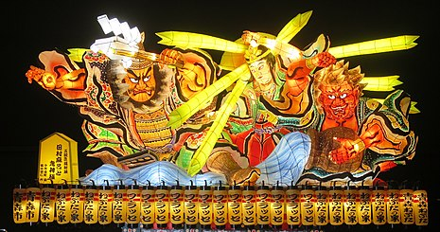

**Hình 1. 12:Đèn lồng Nabuta trong lễ hội Aomori Nebuta**

## **Nét đặc sắc của lễ hội**

Điểm nổi bật của lễ hội là cuộc diễu hành hàng ngày của những chiếc đèn lồng khổng lồ, bên cạnh những cái trống lớn của taiko (trống), nhạc sĩ và vũ công. Lễ hội Nebuta cùng với Lễ hội Kanto của Akita và Tanabata của Sendai tạo thành Tohoku Sandai Matsuri (Ba lễ hội lớn của vùng Tohoku ).

Các đội địa phương đã xây dựng hai tá nổi của lễ hội, được xây dựng bằng giấy washi sơn trên một khung dây và mất cả năm để thiết kế cũng như xây dựng chúng, có thể cao 5 mét hoặc cao 9 mét, thường miêu tả các vị thần, những nhân vật lịch sử hoặc huyền thoại từ văn hóa Nhật Bản và Trung Quốc, diễn viên kabuki và nhân vật trong bộ phim truyền hình nổi tiếng NHK Taiga Drama.

Mỗi đêm của lễ hội Nebuta, những chiếc đèn lồng được đưa ra trên các đường phố của thành phố Aomori để diễu hành, ngoại trừ vào ngày cuối cùng (7 tháng 8), khi cuộc diễu hành được tổ chức vào buổi chiều. Những chiếc phao này được đẩy theo con đường bằng sức mạnh của con người, dệt qua lại, và quay vòng quanh đám đông. Mỗi đèn lồng cùng với các tay chơi trống, các tay chơi sáo cũng như hàng trăm vũ công, được gọi là haneto bằng phương ngữ địa phương, những người này đi theo đám vừa rước vừa tụng kinh "Rassera, Rassera" trong khi biểu diễn vũ điệu truyền thống của lễ hội.

Có rất nhiều chỗ ngồi miễn phí trên dọc theo con đường biểu diễn dài gần ba cây số, cũng như chỗ ngồi dành riêng có sẵn từ Ticket Pia (địa chỉ bán vé) và các cửa hàng tiện lợi. Tham gia vào cuộc diễu hành luôn được khuyến khích, và mọi người đến từ khắp nơi đều có thể tham gia khiêu vũ. Yêu cầu duy nhất là bạn phải mặc trang phục khiêu vũ haneto truyền thống, có thể mua tại các cửa hàng tạp hóa và các cửa hàng xung quanh quận với mức giá khoảng 7000 yên hoặc thuê từ các cửa hàng cho thuê quanh thị trấn khoảng 3000 yên.

Trong hai đêm đầu tiên của lễ hội Nebuta các cuộc diễu hành sẽ hơi nhỏ hơn với chỉ có khoảng hai phần ba của những chiếc đèn lồng tham gia. Tuy nhiên, vào những đêm từ ngày 4 đến 6 tháng 6, các cuộc diễu hành diễn ra đầy nhộn nhịp và mọi chiếc đèn lồng đều xuất hiện. Tất cả những chiếc đèn lồng cũng được trưng bày trong cuộc diễu hành buổi chiều vào ngày cuối cùng của lễ hội, trước khi một số chiếc đèn lồng được đưa lên thuyền và đi dạo quanh vịnh vào buổi tối. Cuối cùng, sẽ là một màn pháo hoa được bắn dọc theo bờ sông cực kì đẹp đánh dấu thời khắc đóng cửa lễ hội.

Nhiều sự kiện được tổ chức trong suốt lễ hội tại Rassera Land bên cạnh tòa nhà ASPM dọc theo bờ sông của thành phố. Lễ hội Nebuta được thả nổi tại Rassera Land trong ngày, và du khách được khuyến khích nên đến gần để xem, chụp ảnh và gặp gỡ với những nhà thiết kế cũng như đã xây dựng nên những hình tượng trên. Ngoài ra còn có các buổi trình diễn hát và khiêu vũ được tổ chức tại ASPM cũng như các cửa hàng thực phẩm bán những mặt hành liên quan đến mùa lễ hội này.

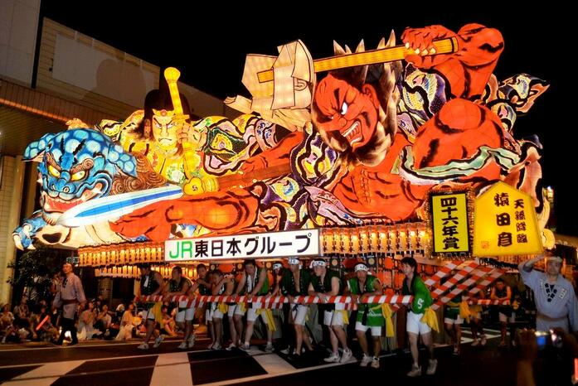

**Hình 1. 13:Cuộc diễu hành trên đường phố Aomori**

# **TÀI LIỆU THAM KHẢO**

1.Lễ Hội Sanja: <https://en.wikipedia.org/wiki/Sanja_Matsuri#cite_note-asiarooms-11>

2.Lễ hội Gion: <https://matcha-jp.com/vn/359>

3.Lễ hội Kanda: <http://xuatkhaulaodongnhatban.org.vn/2014/11/28/le-hoi-kanda-tokyo-nhat-ban-cuoc-dieu-han-tam-linh-hay-buc-tranh-tai-hien-lich-su/>